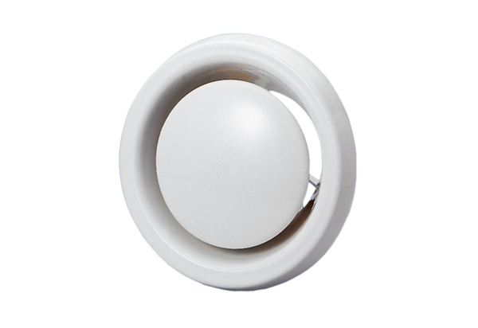Bouche d'extraction-insufflation ignifugée WBV 12Unité de conditionnement : 1 pièceGamme: B
Numéro de référence : 0151.0276Fabricant : MAICO

